|  |  |
| --- | --- |
| **ỦY BAN NHÂN DÂN**  **HUYỆN HÓC MÔN**  **PHÒNG GIÁO DỤC VÀ ĐÀO TẠO** | **ĐỀ KIỂM TRA HỌC KÌ II**  **NĂM HỌC: 2018 – 2019**  **MÔN: TOÁN 7**  *Thời gian: 90 phút (không kể thời gian phát đề*) |

1. **(1 điểm)** Một giáo viên theo dõi thời gian (tính bằng phút) giải xong một bài tập toán của học sinh lớp  và ghi như sau:

|  |  |  |  |  |  |  |
| --- | --- | --- | --- | --- | --- | --- |
| Thời gian | 5 | 6 | 7 | 8 | 9 | 10 |
| Số học sinh | 4 | 3 | 12 | 10 | 8 | 5 |

Hãy tính thời gian trung bình giải một bài tập Toán của lớp  (Kết quả làm tròn đến chữ số thập phân thứ nhất)

1. **(3 điểm)** Cho đơn thức  và hai đơn thức ; 

a) Thu gọn đơn thức 

b) Tính giá trị của biểu thức  tại  và 

c) Tính  và 

1. **(1 điểm).** Tìm nghiệm của các đa thức sau:

a) .

b) .

1. 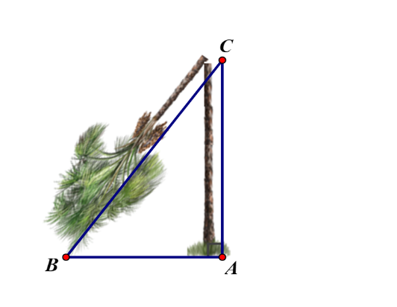**(0,5 điểm).** Cho đa thức . Biết  và . Tìm  và .
2. **(1 điểm).** Cho  có , . Tính số đo của .
3. (**1 điểm**). Một cây xanh mọc đơn độc. Trong một trận bão lớn, cây bị gãy ngang (hình vẽ). Ngọn cây chạm mặt đất cách gốc cây . Đoạn thẳng cây còn lại người ta đo được . Hỏi lúc đầu cây cao bao nhiêu mét ?
4. **( 2,5 điểm ).** Cho  cân tại ( góc  nhọn,). Gọi là trung điểm của.

a) Chứng minh: 

b) Gọi là trung điểm của. Qua kẻ đường thẳng song song với , cắt tia tại. Chứng minh: 

c) lần lượt cắt, tại và. Chứng minh: 

**HƯỚNG DẪN GIẢI**

1. **(1 điểm)** Một giáo viên theo dõi thời gian (tính bằng phút) giải xong một bài tập toán của học

sinh lớp  và ghi như sau:

|  |  |  |  |  |  |  |
| --- | --- | --- | --- | --- | --- | --- |
| Thời gian | 5 | 6 | 7 | 8 | 9 | 10 |
| Số học sinh | 4 | 3 | 12 | 10 | 8 | 5 |

Hãy tính thời gian trung bình giải một bài tập Toán của lớp  (Kết quả làm tròn đến chữ số thạp phân thứ nhất)

**Lời giải**

Thời gian trung bình giải một bài tập toán của học sinh lớp .là



1. **(3 điểm)** Cho đơn thức  và hai đơn thức ; 

a) Thu gọn đơn thức 

b) Tính giá trị của biểu thức  tại  và 

c) Tính  và 

**Lời giải**

a/



b/ tại  và  thì





c/









1. **(1 điểm).** Tìm nghiệm của các đa thức sau:

a) .

b) .

**Lời giải**

a) Cho 





Vậy nghiệm của đa thức trên là .

b) Cho 



 hay .

Vậy nghiệm của đa thức trên là ; .

1. **(0,5 điểm).** Cho đa thức . Biết  và . Tìm  và .

**Lời giải**

Ta có .

Ta có .

Ta có .

Vậy ; .

1. **(1 điểm).** Cho  có , . Tính số đo của .

**Lời giải**



 có  nên  cân tại .

Mà (tổng ba góc trong một tam giác)

.

1. (**1 điểm**). Một cây xanh mọc đơn độc. Trong một trận bão lớn, cây bị gãy ngang (hình vẽ). Ngọn cây chạm mặt đất cách gốc cây . Đoạn thẳng cây còn lại người ta đo được . Hỏi lúc đầu cây cao bao nhiêu mét ?

**Lời giải**

Theo đề bài, ta có hình minh họa sau:

Trong  vuông tại , có:

 (định lý py - ta –go)



 (m)

Vậy lúc đầu cây cao .

1. **( 2,5 điểm ).** Cho  cân tại ( góc  nhọn,). Gọi là trung điểm của.

a) Chứng minh: 

b) Gọi là trung điểm của. Qua kẻ đường thẳng song song với , cắt tia tại. Chứng minh: 

c) lần lượt cắt, tại và. Chứng minh: 

**Lời giải**



a) Có:  cân tại (gt) ( định nghĩa tam giác cân )

Có: là trung điểm của (gt) 

Xét  và , có:





là cạnh chung



b) Chứng minh: 

Có:  ( 2 góc SLT ) hay 

Xét  và , có:

( do I là trung điểm của BC (gt))

 ( cmt )

 ( 2 góc đối đỉnh )

( 2 cạnh tương ứng )

Mà 

c) Chứng minh: 

Theo b) ta có: ( 2 cạnh tương ứng )

Mà ( do là giao điểm của đường đi qua  và song song với và tia (gt))

là trung điểm của 

Xét  và , có:



 ( 2 góc so le trong )

 ( 2 góc so le trong )

( 2 cạnh tương ứng )

Mà  là trung điểm của 

Xét có:

 là trung điểm của  là đường trung tuyến của 

 là trung điểm của  là đường trung tuyến của 

Mà  là trọng tâm của 

 ( T/c của trọng tâm )

( do I là trung điểm của AB (gt))

.

Lại có: 

